救命入門コースの参加証
（表面）
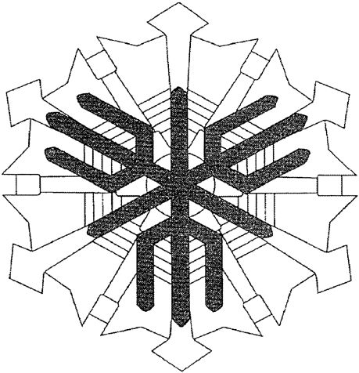救命入門コース参加証
氏 名
上記の者は、救命入門コースに参加したことを証明
します。
年 月 日
- 次は、普通救命講習にチャレンジしましょう！
堺 市 消 防 局

救命入門コース参加証

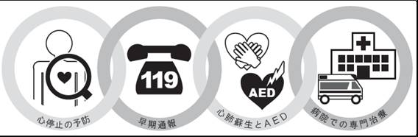
（裏面）
備考 １ 表面は水色、裏面は無色とする。
２ 文字は黒色とする。
３ 局章は青色とする。
４ 参加証のサイズは縦５４ミリメートル、横８６ミリメートルとする。

